Année 3
9ème Cours baha’i pour enfants – Classe des petits – Niort – 11 mai 2005

- Recueillement : musique, paroles cachées, citations…
- Récitation : Révisions
- Chant : La chanson des prophètes.

Thème : Noé

- Histoire de Noé, extrait de « La Genèse »

L'Éternel vit que la méchanceté des hommes était grande sur la terre, et que toutes les pensées de leur cœur se portaient chaque jour uniquement vers le mal. L'Éternel se repentit d'avoir fait l'homme sur la terre, et il fut affligé en son cœur.
Et l'Éternel dit: J'exterminerai de la face de la terre l'homme que j'ai créé, depuis l'homme jusqu'au bétail, aux reptiles, et aux oiseaux du ciel;
car je me repens de les avoir faits.
Mais Noé trouva grâce aux yeux de l'Éternel. Noé était un homme juste et intègre dans son temps; Noé marchait avec Dieu.
La terre était corrompue devant Dieu, la terre était pleine de violence.
Alors Dieu dit à Noé: La fin de toute chair est arrêtée par devers moi; car ils ont rempli la terre de violence; voici, je vais les détruire avec la terre. Fais-toi une arche de bois; tu disposeras cette arche en cellules, et tu l'enduiras de poix en dedans et en dehors. Voici comment tu la feras:
l'arche aura trois cents coudées de longueur, cinquante coudées de largeur et trente coudées de hauteur. Tu feras à l'arche une fenêtre, que tu réduiras à une coudée en haut; tu établiras une porte sur le côté de l'arche; et tu construiras un étage inférieur, un second et un troisième.
Et moi, je vais faire venir le déluge d'eaux sur la terre, pour détruire toute chair ayant souffle de vie sous le ciel; tout ce qui est sur la terre périra.
Mais j'établis mon alliance avec toi; tu entreras dans l'arche, toi et tes fils, ta femme et les femmes de tes fils avec toi.
De tout ce qui vit, de toute chair, tu feras entrer dans l'arche deux de chaque espèce, pour les conserver en vie avec toi: il y aura un mâle et une femelle. Des oiseaux selon leur espèce, du bétail selon son espèce, et de tous les reptiles de la terre selon leur espèce, deux de chaque espèce viendront vers toi, pour que tu leur conserves la vie.
Et toi, prends de tous les aliments que l'on mange, et fais-en une provision auprès de toi, afin qu'ils te servent de nourriture ainsi qu'à eux.
C'est ce que fit Noé: il exécuta tout ce que Dieu lui avait ordonné.
L'Éternel dit à Noé: Entre dans l'arche, toi et toute ta maison; car je t'ai vu juste devant moi parmi cette génération.
Tu prendras auprès de toi sept couples de tous les animaux purs, le mâle et sa femelle; une paire des animaux qui ne sont pas purs, le mâle et sa femelle; sept couples aussi des oiseaux du ciel, mâle et femelle, afin de conserver leur race en vie sur la face de toute la terre. Car, encore sept jours, et je ferai pleuvoir sur la terre quarante jours et quarante nuits, et j'exterminerai de la face de la terre tous les êtres que j'ai faits.
Noé exécuta tout ce que l'Éternel lui avait ordonné. Et Noé entra dans l'arche avec ses fils, sa femme et les femmes de ses fils, pour échapper aux eaux du déluge. D'entre les animaux purs et les animaux qui ne sont pas purs, les oiseaux et tout ce qui se meut sur la terre, il entra dans l'arche auprès de Noé, deux à deux, un mâle et une femelle, comme Dieu l'avait ordonné à Noé.
Sept jours après, les eaux du déluge furent sur la terre. La pluie tomba sur la terre quarante jours et quarante nuits. Les eaux grossirent et s'accrurent beaucoup sur la terre, et l'arche flotta sur la surface des eaux. Les eaux grossirent de plus en plus, et toutes les hautes montagnes qui sont sous le ciel furent couvertes.
Tout ce qui se mouvait sur la terre périt, tant les oiseaux que le bétail et les animaux, tout ce qui rampait sur la terre, et tous les hommes. Tout ce qui avait respiration, souffle de vie dans ses narines, et qui était sur la terre sèche, mourut.
Il ne resta que Noé, et ce qui était avec lui dans l'arche. Les eaux furent grosses sur la terre pendant cent cinquante jours.
Dieu se souvint de Noé, de tous les animaux et de tout le bétail qui étaient avec lui dans l'arche; et Dieu fit passer un vent sur la terre, et les eaux s'apaisèrent. Les sources de l'abîme et les écluses des cieux furent fermées, et la pluie ne tomba plus du ciel.
Les eaux se retirèrent de dessus la terre, s'en allant et s'éloignant, et les eaux diminuèrent au bout de cent cinquante jours.
Noé ouvrit la fenêtre qu'il avait faite à l'arche. Il lâcha le corbeau, qui sortit, partant et revenant, jusqu'à ce que les eaux eussent séché sur la terre. Il lâcha aussi la colombe, pour voir si les eaux avaient diminué à la surface de la terre. Mais la colombe ne trouva aucun lieu pour poser la plante de son pied, et elle revint à lui dans l'arche, car il y avait des eaux à la surface de toute la terre. Il avança la main, la prit, et la fit rentrer auprès de lui dans l'arche. Il attendit encore sept autres jours, et il lâcha de nouveau la colombe hors de l'arche. La colombe revint à lui sur le soir; et voici, une feuille d'olivier arrachée était dans son bec. Noé connut ainsi que les eaux avaient diminué sur la terre. Il attendit encore sept autres jours; et il lâcha la colombe. Mais elle ne revint plus à lui. Noé ôta la couverture de l'arche: il regarda, et voici, la surface de la terre avait séché.
Alors Dieu parla à Noé, en disant: Sors de l'arche, toi et ta femme, tes fils et les femmes de tes fils avec toi. Fais sortir avec toi tous les animaux de toute chair qui sont avec toi, tant les oiseaux que le bétail et tous les reptiles qui rampent sur la terre: qu'ils se répandent sur la terre, qu'ils soient féconds et se multiplient sur la terre. Et Noé sortit, avec ses fils, sa femme, et les femmes de ses fils. Tous les animaux, tous les reptiles, tous les oiseaux, tout ce qui se meut sur la terre, selon leurs espèces, sortirent de l'arche.
Noé bâtit un autel à l'Éternel; il prit de toutes les bêtes pures et de tous les oiseaux purs, et il offrit des holocaustes sur l'autel.
L'Éternel sentit une odeur agréable, et l'Éternel dit en son cœur: Je ne maudirai plus la terre, à cause de l'homme, parce que les pensées du cœur de l'homme sont mauvaises dès sa jeunesse; et je ne frapperai plus tout ce qui est vivant, comme je l'ai fait. Tant que la terre subsistera, les semailles et la moisson, le froid et la chaleur, l'été et l'hiver, le jour et la nuit ne cesseront point.
J'établis mon alliance avec vous : aucune chair ne sera plus exterminée par les eaux du déluge, et il n'y aura plus de déluge pour détruire la terre.
Et Dieu dit: Quand j'aurai rassemblé des nuages au-dessus de la terre, l'arc paraîtra dans la nue; et je me souviendrai de mon alliance entre moi et vous et les eaux ne deviendront plus un déluge pour détruire toute chair.

- Installer les animaux dans l’Arche de Noé : Les enfants dessinent le plus possible d’espèces d’animaux pour emplir l’Arche dessinée en coupe sur une grande page, en tenant compte de la place nécessaire pour chacun.

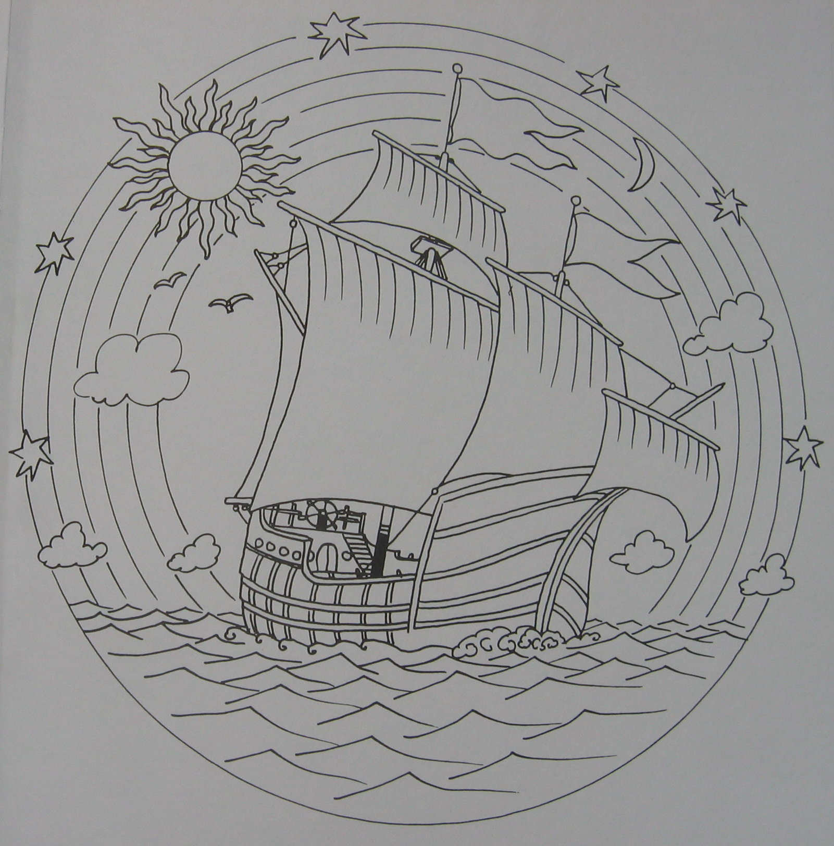
Récré - Goûter

Thème : La justice
- Mémoriser :

L'objet qui se trouve à la base de la révélation de tout livre céleste, est d'ouvrir le cœur des hommes

au sentiment de la justice et d'éveiller en même temps leur intelligence,

afin que la paix et la tranquillité puissent fermement s'établir entre eux tous.

Et de même que le corps de l'homme a besoin d'un habit pour le vêtir,

de même le corps de l'humanité doit être paré du manteau de la justice et de la sagesse.

- Coloriage de l’arche et de l’arc en ciel.

